中国铁矿石价格指数（CIOPI）

中国钢铁工业协会 2016年9月8日印发

一、进口铁矿石价格（OPI）
9月8日，直接进口铁矿石62%品位干基粉矿到岸价格为57.88美元/吨（即0.9335美元/吨度），环比每吨下降0.15美元，降幅为0.26%；当月平均价格为58.20美元/吨。
9月8日，现货贸易进口铁矿石62%品位干基粉矿人民币含税价格为470.84元/吨，环比每吨下降0.44元，降幅为0.09%，当月平均价格为475.56元/吨。
9月8日，直接进口铁矿石58%品位干基粉矿到岸价格为48.40美元/吨（即0.8345美元/吨度），环比每吨下降0.11美元，降幅为0.23%；当月平均价格为48.69美元/吨。
9月8日，现货贸易进口铁矿石58%品位干基粉矿人民币含税价格为406.23元/吨，环比每吨下降0.32元，降幅为0.08%，当月平均价格为408.43元/吨。
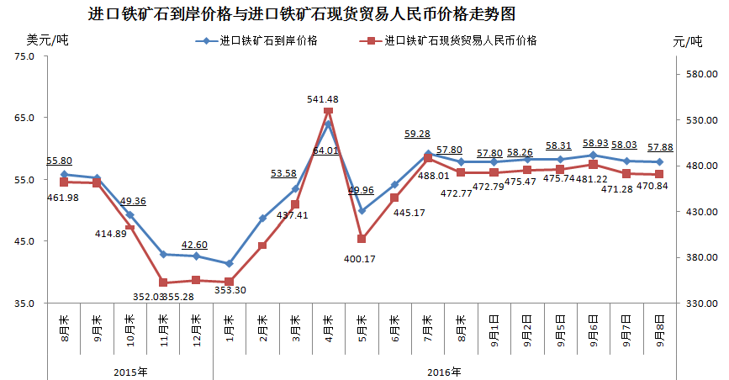
二、国产铁矿石价格
9月8日，国产铁矿石62%品位干基铁精矿含税价格为540.52元/吨，环比持平，比进口铁矿石高69.68元/吨，升高幅度为14.80%；当月平均价格为540.15元/吨，比进口铁矿石高65.59元/吨，升高幅度为13.82%。
9月8日，国产铁矿石65%品位干基铁精矿含税价格为574.18元/吨，环比持平；当月平均价格为573.76元/吨。
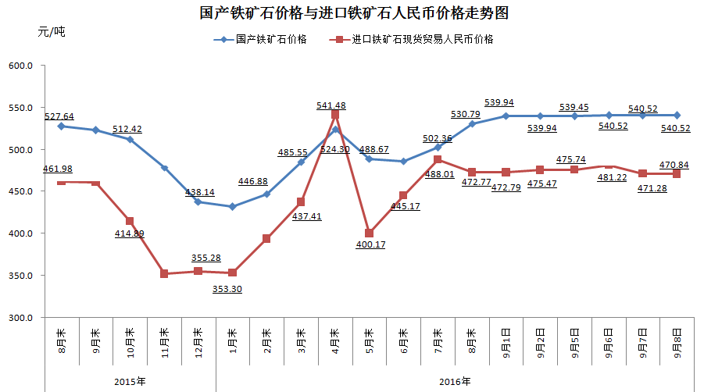
三、中国铁矿石价格指数（CIOPI）
9月8日，中国铁矿石价格指数（CIOPI）213.62点，环比下降0.47点，降幅为0.22%。其中：国产铁矿石价格指数为210.06点，环比持平；进口铁矿石价格指数为214.29点，环比下降0.56点，降幅为0.26%。
